# Orienteering



Diese Unterrichtseinheit für den **Bilingualen Sportunterricht** basiert auf der Illustrierenden Aufgabe zum LehplanPLUS „Orientierungslauf unter Verwendung GPS-fähiger Tablets oder Smartphones“

<https://mebis.link/LZVtiw>

|  |  |
| --- | --- |
| Kompetenzerwartung | Gesundheit und Fitness: Die Schülerinnen und Schüler...   * setzen ihr Wissen über die Dauermethode um und bewältigen eine 25-minütige Ausdauerleistung im aeroben Bereich. * beschreiben den gesundheitlichen Wert aeroben Ausdauertrainings. Fairness/Kooperation/Selbstkompetenz: Die Schülerinnen und Schüler... * respektieren die Bedürfnisse ihrer Mitschülerinnen und Mitschüler auch unter Wettbewerbsbedingungen. * akzeptieren Stärken und Schwächen, nehmen gegenseitiges Feedback an, setzen sich individuelle Ziele und tragen dazu bei, Mitschülerinnen und Mitschüler mit besonderen Bedürfnissen aktiv in das Spiel- und Sportgeschehen zu integrieren.   Freizeit und Umwelt: Die Schülerinnen und Schüler...   * entwickeln systematisch ihre Orientierungsfähigkeit weiter. |
| zeitlicher Rahmen | eine Unterrichtseinheit (Doppelstunde) / zur Sequenz erweiterbar. |
| Ressourcen | Ein GPS-fähiges schulisches Tablet oder Smartphone pro Gruppe, keine Internetverbindung notwendig, abhängig von der Aufgabenstellung der jeweiligen Posten / „control points“ (vgl. Anlage) |
| Aufgabe | Die Schülerinnen und Schüler werden je nach Klassengröße in leistungshomogene Gruppen zu je 4-6 Personen aufgeteilt und bewältigen dabei einen Orientierungslauf. Innerhalb einer vorgegebenen Zeit sammeln die Gruppen durch das Lösen von Aufgaben an den anzulaufenden Posten Punkte. Jede Gruppe startet zu einem anderen Posten. Nach jedem Posten kehrt die Gruppe zur Lehrkraft zurück und erhält die Koordinaten des nächsten Postens (Sternlauf, vgl. Skizze) sowie die zugehörige Aufgabe. Die Navigation erfolgt mit einem GPS-fähigen schuleigenen Tablet oder Smartphone. Die reine Laufzeit soll ca. 25 Minuten betragen.  Die Zusammenarbeit mit den Gruppenmitgliedern erfordert gute Abstimmung, eine realistische Einschätzung der eigenen Fähigkeiten sowie gegenseitige Rücksichtnahme. |
| Durchführung | Die Aufgabe jeder Gruppe besteht darin, sich mit Hilfe einer GPS-gestützten digitalen Karte im Gelände zu orientieren und eine bestimmte Anzahl vorgegebener Posten schnellstmöglich abzulaufen. Dabei laufen leistungsstärkere Gruppen mehr Posten an, leistungsschwächere dagegen weniger (siehe Skizze). An den jeweiligen Posten ist innerhalb einer vorgegebenen Zeit eine Aufgabe zu lösen. Zusätzlich ist als Beleg für das Erreichen des Postens jeweils ein Gruppenfoto aller Läuferinnen und Läufer zu machen. Auf diese Weise entfällt das für die Lehrkraft zeitintensive Vorbereiten der jeweiligen Posten. Am Stundenende ist von der Lehrkraft die vollständige Löschung der gespeicherten Aufnahmen zu veranlassen.  Die Aufgaben können sehr vielfältig sein und sowohl Theoriefragen als auch kreative Aufgaben beinhalten. Zudem stellen Handlungs- und Beobachtungsaufgaben eine gute Abwechslung dar. Durch das Lösen der Aufgaben können sich die Gruppen Zusatzpunkte erarbeiten. Eine Kopiervorlage mit möglichen Fragen und Aufgaben findet sich im Anhang. Bei der ersten Durchführung ist es für die Lehrkraft am einfachsten, gleiche Anzahl von Posten und Gruppen zu haben. |
| Literatur zum Thema | Döhler, U., Daschiel, A., Roche, J., Zangerl, M. (2012). Orientierungslauf für die Schule. LASPO 2012: Auer. |
| Materialien | A Hinweise zum methodischen Vorgehen / Safety  B control points  C control card |
| Autor der Abänderung | David Matheisl, Staatliche Realschule Hilpoltstein |
|  | |

Methodisches Vorgehen

Die hier dargestellte Sternform ist für erste Erfahrungen im Orientierungslauf empfehlenswert, da die Kontrolle und Beaufsichtigung durch die Lehrkraft am besten gegeben sind.

X

X

X

Lehrkraft

= Laufweg

X = Posten

X

X

Anpassung für den Bilingualen Sportunterricht: Vokabelvorentlastung

Siehe Anlage.“Vorentlastung Vocabulary“

Eignung: GPS-Geräte

Die Unterrichtseinheit wird mit GPS-fähigen Endgeräten (z. B. schuleigene Tablets oder Smartphones) durchgeführt. In diese werden die Koordinaten des Zielortes eingegeben. Grundsätzlich eignen sich hier

sowohl digitale Karten als auch spezielle Geocaching-Apps. Der Begriff "Geocaching" bedeutet nichts anderes als eine moderne Variante der bekannten Schnitzeljagd, allerdings mit GPS-fähigen Endgeräten.

Vorteil von Geocaching-Apps: stärker eigene Orientierung der Schülerinnen und Schüler nötig, da keine Routenführung erfolgt.

Nachteil von Geocaching-Apps: Installation der App im Vorfeld erforderlich Vorteil von digitalen Karten: in der Regel keine gesonderte Installation nötig

Nachteil von digitalen Karten: Oft wird bei Internetverbindung eine Navigation (geringere eigene Orientierung nötig) angeboten, die durch Datenverbrauch auch Kosten verursachen kann.

Mögliche Anwendungen, z. B.: openstreetmap, google-maps, geocaching von Groundspeak, c:geo und viele mehr. Das Beispiel im Auswertungsbogen (siehe Kopiervorlage am Ende des Dokuments) ist mit google-maps erstellt!

Folgende Sicherheitsaspekte sind je nach Situation zu bedenken:

Grundsätzlich richten sich Organisation und Aufsicht im Sportunterricht nach Alter und Entwicklungsstand der Schülerinnen und Schüler sowie nach den Besonderheiten der Sportstätten, Sportarten und Geräte. Dies liegt im Ermessen der Lehrkraft. Beim Orientierungslauf kann das Schulgelände auch verlassen werden. Aufgabe der Lehrkraft ist es, eine sichere Durchführung zu gewährleisten. Dazu kann eine sportpädagogische Gefährdungsbeurteilung (siehe http://laspo.de/index.asp?b_id=557&k_id=8509) hilfreich sein. Folgende Aspekte sind je nach Situation zu beachten:

Aufsichtsführung:

·  kontinuierlich, aktiv, präventiv

·  gegebenenfalls die Schulleitung informieren Geländewahl:

·  bewusste Wahl des Geländes: übersichtlich und ohne Gefahrenzonen

·  möglichst durch markante Linien begrenzt Ausrüstung:

·  evtl. lange Hosen (Zeckengefahr), geländetaugliche Schuhe

·  Mobiltelefon, um im Notfall Hilfe zu holen Sonstige Maßnahmen:

·  Schülerbelehrung über das Verhalten im Straßenverkehr oder gar im Falle eines Unfalls

·  Festlegung eines Sicherheitsbeauftragten pro Gruppe, der insbesondere auf die

Aufmerksamkeit der gesamten Gruppe im Straßenverkehr achtet.

·  klare Anweisungen über Laufgrenzen, z. B.: „Wenn ihr an das Maisfeld kommt, kehrt wieder um!“

·  bei Bedarf der Installation einer App wird das Einverständnis der Eltern benötigt

·  Bestimmung einer Anlaufstelle als Treffpunkt (beim Stern-Orientierungslauf in der Mitte)

·  Maximalverweildauer pro Posten und Abbruchzeit festsetzen, falls Schüler bzw. Schülerinnen nicht alle Posten finden

Folgende Datenschutzaspekte sind zu bedenken:

·  Der Einsatz von Videoaufnahmen zu den aufgeführten pädagogischen Zwecken im Sportunterricht stellt eine seltene Ausnahmesituation dar.

·  Die Aufnahmen werden auf schuleigenen Tablets oder Smartphones getätigt, damit die Löschung tatsächlich gegeben ist. Die zeitnahe Löschung (unmittelbar nach der Unterrichtsstunde oder Unterrichtseinheit) wird von der Lehrkraft sichergestellt.

·  Es erfolgt keine Weitergabe an außerschulische Stellen.

Master Copy: Checkpoint



Checkpoint 1: Coordinates __________________________

Take a selfie of your group.

Protect nature while running to your first checkpoint. Make a small but important contribution to saving our environment by picking up litter lying around.

Use the rubbish bag to do this. The group with the most rubbish will receive the most extra points.

Checkpoint 2: Coordinates __________________________

Take a selfie of your group!

Act out an interview on the topic of plastic packaging in supermarkets.

While walking, think of three questions each to ask a supermarket manager and a

customer!

Agree on who will take roles (supermarket manager, customer, interviewer).

Film the interview! The group with the best interview gets an extra credit.

Checkpoint 3: Coordinates __________________________

Take a selfie of your group.

Sing a song and film your performance.

You will get extra points if you perform a rap about orienteering in the middle of your song.

Checkpoint 4: Coordinates ______________________________

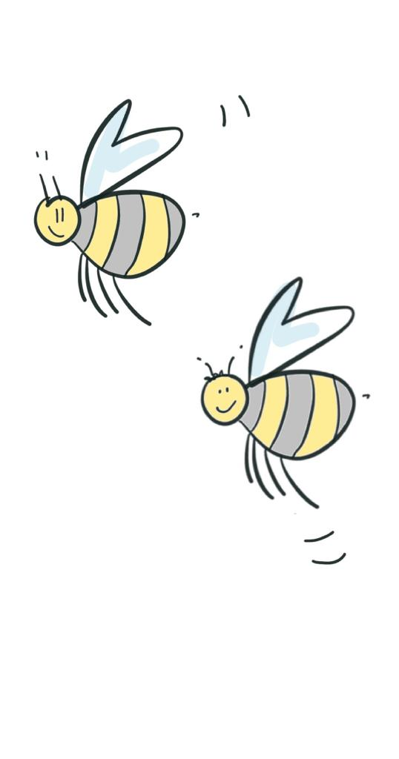

Take a selfie of your group. Take a photo of an animal.

One extra credit for each group member photographed with the animal.

Checkpoint 5: Coordinates ______________________________

Take a selfie of your group. Which answer is correct? Tick the correct box:

1. a)  This checkpoint is south of your starting point.
2. b)  This checkpoint is east of your starting point.
3. c)  This checkpoint is west of your starting point.
4. d)  This checkpoint is north of your starting point.

One extra credit for the correct answer.

Checkpoint 6: Coordinates ______________________________

Take a selfie of your group.

What is the shortest distance from here to your starting point?

The closest guess will receive an extra credit.

Checkpoint 7: Coordinates ______________________________

Take a selfie of your group.

Describe what happens in your body during sports. How does your body adapt directly?

Use the following terms:

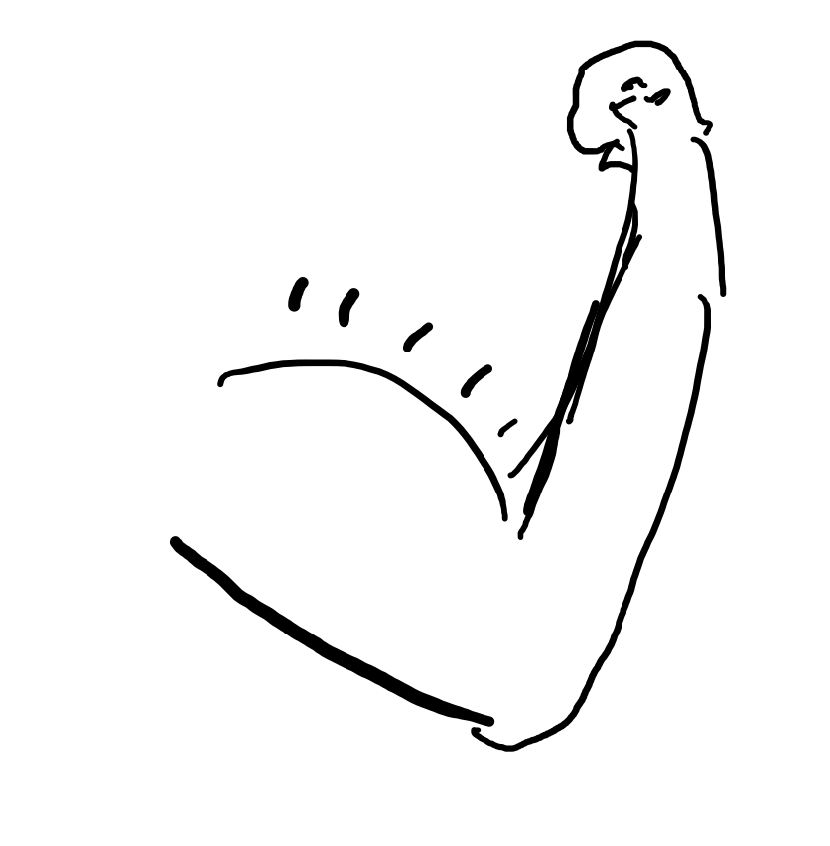

· pulse  
· sweat  
· effort  
· oxygen  
· blood circulation  
· muscles

The best description gets extra points.

Checkpoint 8: Coordinates ______________________________

Take a selfie of your group!

Describe the effects of aerobic training on your cardiovascular system. Your group spokesperson will then present your results (one-minute presentation).

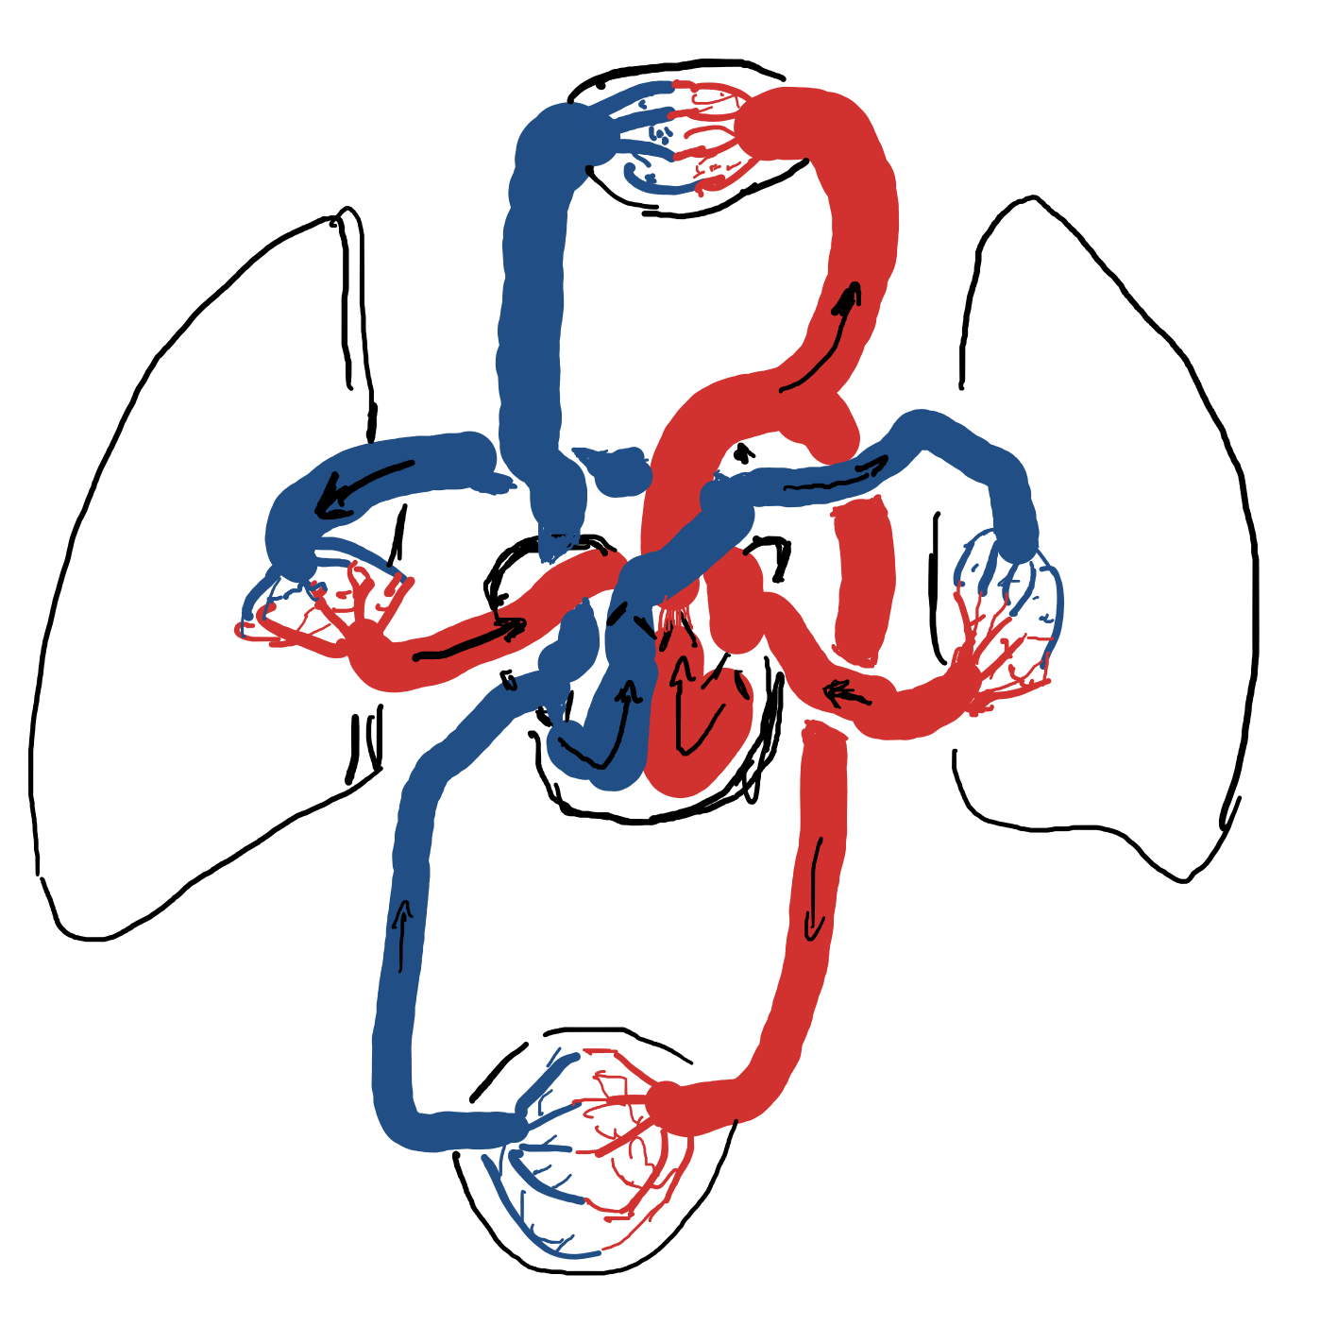

Film your presentation.

The best group will receive extra points.

Master copy Orienteering:

control card:

|  |  |  |  |  |  |  |  |  |  |
| --- | --- | --- | --- | --- | --- | --- | --- | --- | --- |
| **Group 1** total time: _____________ extra credit (EC):_______________ rank:________ | | | | | | | | | |
| control card 1 | | control card 2 | | control card 3 | | control card 4 | | control card 5 | |
| start | time | start | time | start | time | start | time | start | time |
| finish | EC | finish | EC | finish | EC | finish | EC | finish | EC |

|  |  |  |  |  |  |  |  |  |  |
| --- | --- | --- | --- | --- | --- | --- | --- | --- | --- |
| **Group 2** total time: _____________ extra credit (EC):_______________ rank:________ | | | | | | | | | |
| control card 1 | | control card 2 | | control card 3 | | control card 4 | | control card 5 | |
| start | time | start | time | start | time | start | time | start | time |
| finish | EC | finish | EC | finish | EC | finish | EC | finish | EC |

|  |  |  |  |  |  |  |  |  |  |
| --- | --- | --- | --- | --- | --- | --- | --- | --- | --- |
| **Group 3** total time: _____________ extra credit (EC):_______________ rank:________ | | | | | | | | | |
| control card 1 | | control card 2 | | control card 3 | | control card 4 | | control card 5 | |
| start | time | start | time | start | time | start | time | start | time |
| finish | EC | finish | EC | finish | EC | finish | EC | finish | EC |

|  |  |  |  |  |  |  |  |  |  |
| --- | --- | --- | --- | --- | --- | --- | --- | --- | --- |
| **Group 4** total time: _____________ extra credit (EC):_______________ rank:________ | | | | | | | | | |
| control card 1 | | control card 2 | | control card 3 | | control card 4 | | control card 5 | |
| start | time | start | time | start | time | start | time | start | time |
| finish | EC | finish | EC | finish | EC | finish | EC | finish | EC |

Control point 8 _ ._ _ _ _ _ _ _ _ , _ _ ._ _ _ _ _ _ _ _

X8

Control point 1 _ ._ _ _ _ _ _ _ _ , _ _ ._ _ _ _ _ _ _ _

X1

Control point 7 _ ._ _ _ _ _ _ _ _ , _ _ ._ _ _ _ _ _ _ _

Control point 2 _ ._ _ _ _ _ _ _ _ , _ _ ._ _ _ _ _ _ _ _

X7 X Start X2

Starting point _ _._ _ _ _ _ _ _ _ , _ _ ._ _ _ _ _ _ _ _

(= example)

X6

X3

Control point 6 _ ._ _ _ _ _ _ _ _ , _ _ ._ _ _ _ _ _ _ _

Control point 3 _ ._ _ _ _ _ _ _ _ , _ _ ._ _ _ _ _ _ _ _

X4

X5

Control point 4 _ ._ _ _ _ _ _ _ _ , _ _ ._ _ _ _ _ _ _ _

Control point 5 _ ._ _ _ _ _ _ _ _ , _ _ ._ _ _ _ _ _ _ _

Preliminary vocabulary:

to adapt: To adjust oneself to different conditions, environment, etc.

pulse: The regular beating of the heart, especially when it is felt at the wrist or side of the neck.



muscle: An organ, composed of muscle tissue, that contracts to produce a particular movement.

sweat: If people sweat, they produce drops of liquid on their skin.

effort: Physical or mental activity needed to achieve something.

oxygen: A chemical element that is a gas with no smell or

colour. Oxygen forms a large part of the air on earth, and animals and

plants need it to live.

blood circulation: The continuous movement of blood throughout the body,

driven by the pumping action of the [heart](https://www.britannica.com/science/heart).



cardiovascular system: A major organ-system which

includes the heart, the blood vessels, and the entire circulatory system of the body. It is responsible for the circulation of the blood, along with nutrients, hormones, and gases such as oxygen.